



安卓端时光笔记APP

测试计划

|  |  |  |  |
| --- | --- | --- | --- |
| 文件状态： | 文件标识： | | SE-2018春-G01 |
| [ ] 草稿 | 当前版本： | | 0.1.0 |
| [ ] 正式发布 | 作 | 者： | 郦哲聪、陈铉文、刘晓倩 |
| [√] 正在修改 | 完成日期： | | 2018-05-04 |

**版本历史**

|  |  |  |  |
| --- | --- | --- | --- |
| 版本/状态 | 参与者 | 起止日期 | 备注 |
| 0.1.0 | 郦哲聪、陈铉文、刘晓倩 | 2018-05-04至2018-05-07 | 测试计划初稿 |

目录

1．引言 4

1.1编写目的 4

1.2项目背景 4

1.3定义 4

1.4参考资料 5

2．任务概述 5

2.1目标 5

2.2运行环境 5

2.3需求概述 6

2.4条件与限制 6

3．计划 8

3.1测试方案 8

3.2测试项目 9

3.3测试准备 9

3.4测试机构及人员 10

4．测试项目说明 10

4.1测试用例 10

4.2进度 19

4.3条件 19

4.4测试资料 20

5．评价 20

5.1范围 20

5.2准则 20

# 1．引言

## 1.1编写目的

本文档旨在说明各种测试阶段的任务、目的、时间、规则、人员安排等，并且给出详细的测试用例，以保证项目得以顺利进行并保证项目的质量。同时也是下一阶段开发人员的指导方针及工作依据。

## 1.2项目背景

### 1.2.1项目名称

安卓端时间管理APP

### 1.2.2项目的提出者

杨枨老师、刘晓倩

### 1.2.3项目主要承担小组

浙江大学城市学院SE2018春-G01小组

### 1.2.4项目的用户

浙江大学城市学院在校学生

### 1.2.5项目与其他软件、项目的关系

本项目采用C/S原理，客户端程序建立在Android 5.0及以上的以JAVA语言开发的应用程序，采用My SQL的数据库服务程序，租借云端服务器。

## 1.3定义

## 1.4参考资料

书籍资料：

《软件工程导论》 清华大学出版社 张海藩等 2013年8月第六版 第150343号

《软件工程原书第八版》机械工业出版社等 RogerS.Pressman Bruce R.Maxim著 2017年1月第一版 第294545号

文档资料：

《SE2018春-G01-项目计划》

《SE2018春-G01-测试计划（初稿）》

《SE2018春-G01-需求分析》

《SE2018春-G01-总体设计（初稿）》

《SE2017春-G10-用户手册》

网络资料：

<http://www.docin.com/p-1322536948.html> 2018.5.5 12:13

<https://blog.csdn.net/dropeye/article/details/6510325> 2018.5.5 9:03

<https://www.liuchuo.net/archives/1848> 2018.5.5 9:13

# 2．任务概述

## 2.1目标

基本目标：市场上已有的一些有关于时间管理的APP，我们发现虽然手机市场上有关于时间管理的APP种类繁多，但是很多APP有关于界面设计、闹钟设置等问题存在很多缺陷，导致用户在使用软件时出现种种问题。设计一款功能较全面、界面简洁、操作便捷的时间管理APP并基本实现选定的功能。

终极目标：操作简洁方便，处理问题及时快速，确实能够帮助用户管理时间。

## 2.2运行环境

**2.2.1设备**

租借的云端服务器（阿里云云翼计划）

系统为Android 5.0及以上的智能手机

**2.2.2支持软件**

App运行环境：Android5.0

**2.2.3控制**

暂无

## 2.3需求概述

1、软件将供用户注册并登录，填写必须的个人信息，进行任务添加、叶子计时、任务提醒等。

2、开发者将给予软件管理者权限来审核新成员的加入，并能够进行申诉处理、账户冻结等。

## 2.4条件与限制

### 2.4.1条件

应具备的条件：三人协作的开发团队，具备基础的开发知识和经验，配置好的开发环境

已具备的条件：三人协作的开发团队，配置好的开发环境，符合要求的云端服务器，一年的域名使用权

尚需创造的条件：基础的开发知识和经验

### 2.4.2经费限制

2017年杭州社会平均标准月薪5096元/人，时薪约28元/人，杨老师指导权重比1.5，项目总共72，每天工作1小时来算，需要3024元

软件使用无支出（使用的软件不是开源的就是盗版的）

项目后期需要借用一些服务器如阿里云服务器，半年租用价格为59元（学生价——阿里云云翼计划）（但是推迟一个月发货）

总计：2800-3400元

**2.4.3开发期限**

开始时间：2017.3.10 结束时间：2017.6.18

具体时间安排详见Gantt chart

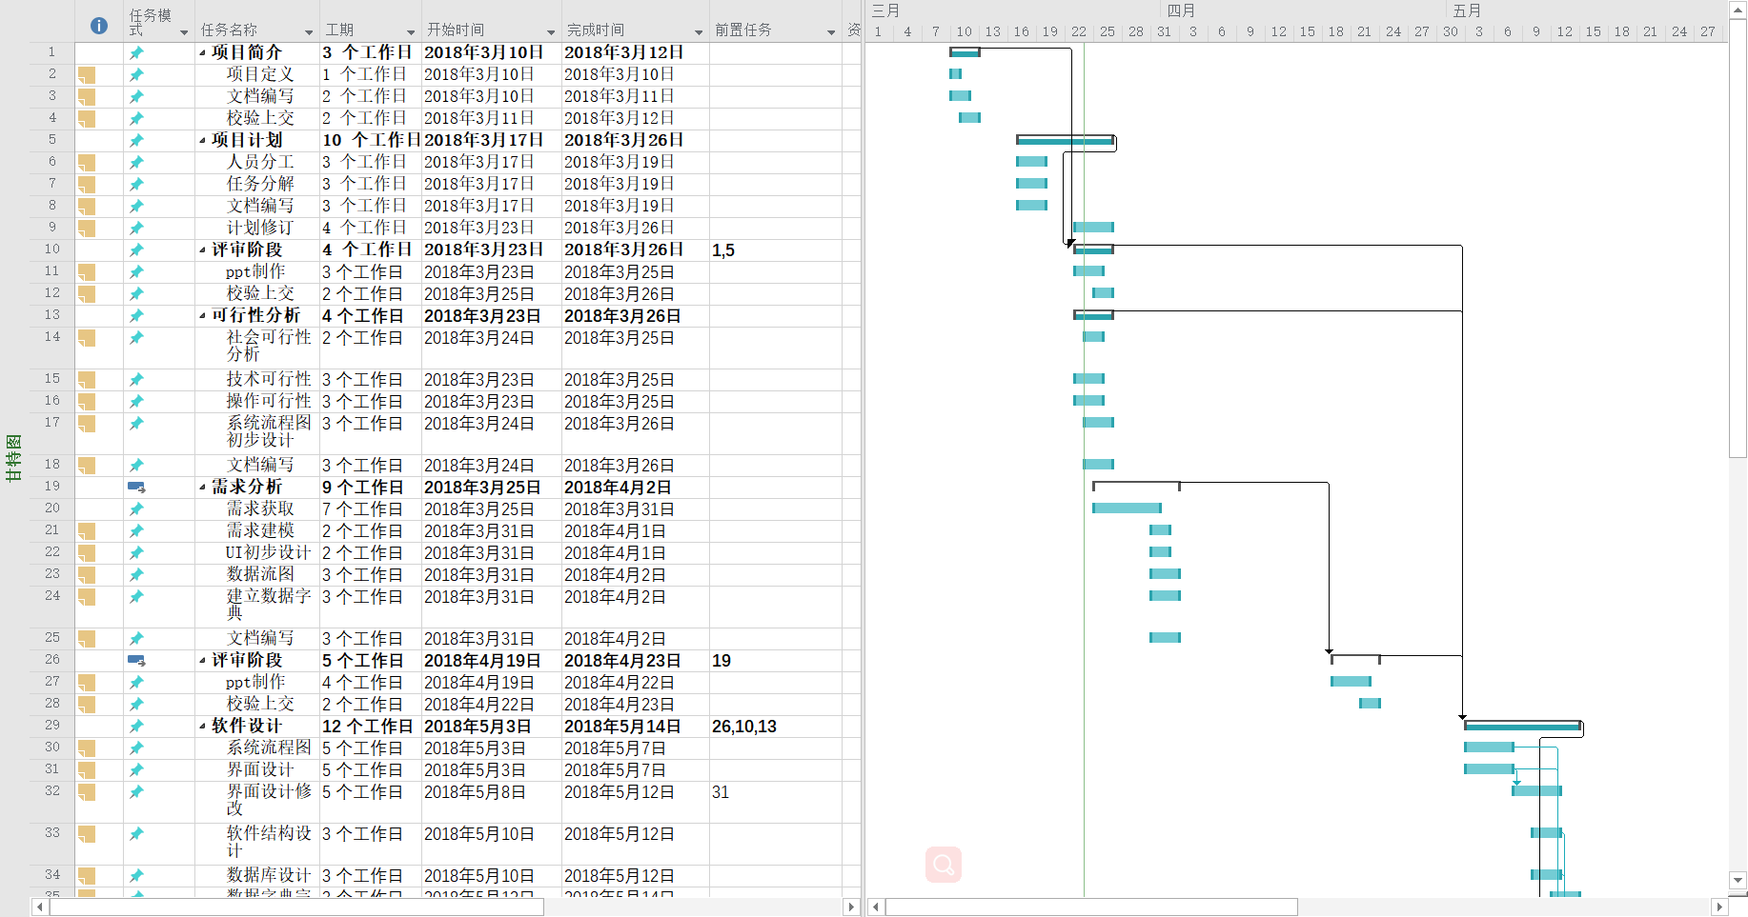

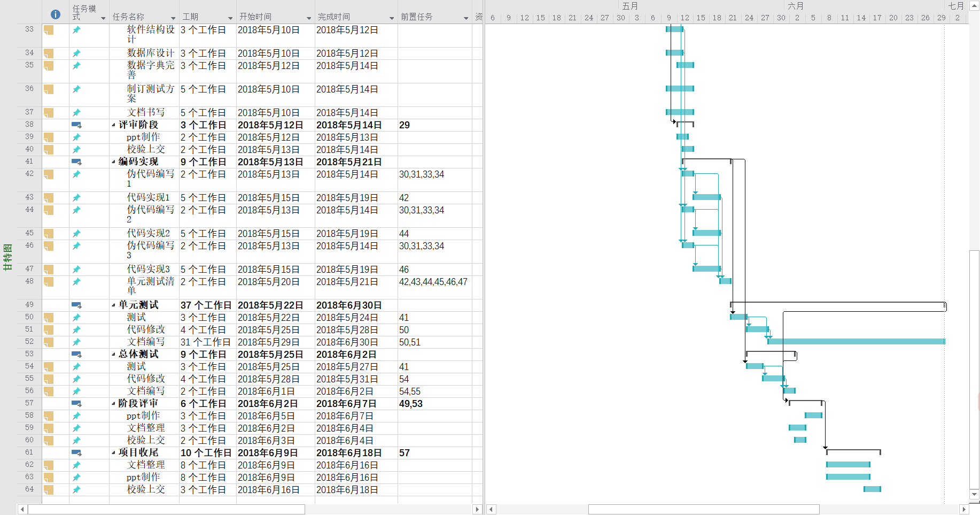

**2.4.4环境约束**

操作系统：Microsoft Windows 7、Microsoft Windows 10

开发软件：MySQL 、Android Studio

办公软件：Microsoft Office 2016，Microsoft project 2016

界面设计工具：Axure RP 8

负载测试工具：Loadrunner 12等

单元测试工具：Junit

配置管理工具：GitHub Desktop

硬件环境：三台电脑，以及一台服务器

### 2.4.5开发人员

|  |  |  |  |
| --- | --- | --- | --- |
| 姓名 | 电话 | 邮箱 | 微信 |
| 郦哲聪（主程序员） | 188-5851-3097 | [31601398@stu.zucc.edu.cn](mailto:31601398@stu.zucc.edu.cn) | L87866283 |
| 陈铉文（程序员） | 183-0589-0112 | [31601388@stu.zucc.edu.cn](mailto:31601388@stu.zucc.edu.cn) | Wxid_l0kb5im617c22 |
| 刘晓倩（程序员） | 159-8815-4533 | [31601381@stu.zucc.edu.cn](mailto:31601381@stu.zucc.edu.cn) | lxq15988154533 |

# 3．计划

## 3.1测试方案

### 3.1.1单元测试

系统能按照设计要求实现模块的各个功能。

测试用例见下文单元测试用例。

### 3.1.2子系统测试

时间：2016-6-9

内容：对软件需求中所有子系统功能进行单独测试，需要在可操作界面上进行所有内容。

### 3.1.3系统测试

时间：2016-6-16

内容：软件需求中所有功能测试。需要让访谈的用户代表测试。

### 3.1.4验收测试

时间：2016-6-21

内容：由软件工程导论课程相关人员测试，将测试所有功能并给出评价。

## 3.2测试项目

计划完成以下类型测试：

1. 单元测试；

目的：确保所有功能模块没有大的逻辑错误

日期：2018.5.25

状态：计划阶段

1. 子系统测试；

目的：确保所有子系统没有大的逻辑错误

日期：2018.6.9

状态：计划阶段

1. 系统测试；

目的：确保所有系统整体没有大的逻辑错误，并且符合用户期待

日期：2018.6.16

状态：计划阶段

1. 压力测试；

目的：确保系统的性能符合要求

日期：2018.6.16

状态：计划阶段

1. 验收测试。

目的：项目验收及课程最终评审

日期：2018.6.21

状态：计划阶段

## 3.3测试准备

单元测试工具：Junit

测试环境：Android5.0及以上系统。数据库运用MySQL。

硬件：云端服务器、Android手机三部

## 3.4测试机构及人员

|  |  |  |  |
| --- | --- | --- | --- |
| 名字 | 负责测试项目 | 类别 | 联系方式 |
| 郦哲聪 | 单元测试、子系统测试、系统测试、压力测试、验收测试 | 审核人及总负责人 | L87866283（微信） |
| 刘晓倩 | 单元测试、子系统测试、系统测试、压力测试、验收测试 | 测试人员 | lxq15988154533（微信） |
| 陈铉文 | 单元测试、子系统测试、系统测试、压力测试、验收测试 | 测试人员 | Wxid_l0kb5im617c22（微信） |
| 许洁 | 系统测试 | 非计算机专业用户代表 | 1109797983（QQ） |
| 左文正 | 系统测试 | 计算机专业用户代表 | zwz2933862040（微信） |
| 蓝舒雯 | 系统测试 | 计算机专业用户代表 | 552306510  （QQ） |
| 黄浩峰 | 系统测试 | 计算机专业界面意见代表 | 95279880  （QQ） |
| 张嘉诚 | 系统测试 | 计算机专业用户代表 | 2582905612（QQ） |
| 陈子卿 | 系统测试 | 计算机专业管理员代表 | 1837626110（QQ） |
| 杨枨 | 验收测试 | 指导老师及总验收人员 | Holley Yang  （微信） |

# 4．测试项目说明

## 4.1测试用例

|  |  |  |  |  |  |  |
| --- | --- | --- | --- | --- | --- | --- |
| 测试模块 | 测试编号 | 数据规则 | 考察规则 | 输入数据 | 期望输出 | 实际输出 |
| 注册模块 | 1.1 | 1.用户名不少于6个字符不多于20个字符  2.用户名不存在  3.昵称不为空切不少于50个字符  4.密码不少于8个字符不多于20个字符  5.密码确认与密码匹配  6.邮箱格式正确 | 用户名不少于6个字符不多于20个字符 | 3160 | “输入用户名不符合要求” |  |
|  | 1.2 |  |  | 316013983160139831601398 | “输入用户名不符合要求” |  |
|  | 1.3 |  | 用户名不存在 | 31601388 | “用户名已存在” |  |
|  | 1.4 |  | 昵称不为空切不少于50个字符 | 31601398  “” | “输入昵称不符合要求” |  |
|  | 1.5 |  |  | 31601398  “31601398316013983160139831601398316013983160139831601398” | “输入昵称不符合要求” |  |
|  | 1.6 |  | 密码不少于8个字符不多于20个字符 | 31601398  “郦哲聪”  3160 | “输入密码不符合要求” |  |
|  | 1.7 |  |  | 31601398  “郦哲聪”  316013983160139831601398 | “输入密码不符合要求” |  |
|  | 1.8 |  | 密码确认与密码匹配 | 31601398  “郦哲聪”  31601398  31601399 | “输入密码不一致” |  |
|  | 1.9 |  | 邮箱格式正确 | 31601398  “郦哲聪”  31601398  31601398  972357450 | “输入邮箱格式不正确” |  |
|  | 1.10 |  |  | 31601398  “郦哲聪”  31601398  31601398  972357450@qq.com | 注册成功、进去登录界面 |  |
| 登录模块 | 2.1 | 1. 用户名不少于6个字符不多于20个字符  2.用户存在  3. 密码匹配 | 用户名不少于6个字符不多于20个字符 | 3160 | “输入用户名不符合要求” |  |
|  | 2.2 |  |  | 316013983160139831601398 | “输入用户名不符合要求” |  |
|  | 2.3 |  | 用户存在 | 31601380 | ”用户名不存在” |  |
|  | 2.4 |  | 密码匹配 | 31601398  31601388 | ”输入账号或密码错误” |  |
|  | 2.5 |  |  | 31601398  31601398 | 登陆成功，进入系统界面 |  |
| 信息修改模块 | 3.1 | 1. 昵称为空或少于50个字符  2. 密码为空或不少于8个字符不多于20个字符  3. 密码确认与密码匹配  4.邮箱为空或格式正确 | 昵称为空或少于50个字符 | “31601398316013983160139831601398316013983160139831601398” | “输入昵称不符合要求” |  |
|  | 3.2 |  |  | “郦哲聪” | 修改成功 |  |
|  | 3.3 |  | 密码为空或不少于8个字符不多于20个字符 | 3160 | “输入密码不符合要求” |  |
|  | 3.4 |  |  | 316013983160139831601398 | “输入密码不符合要求” |  |
|  | 3.5 |  | 密码确认与密码匹配 | 31601398  31601388 | “输入密码不一致” |  |
|  | 3.6 |  |  | “”  31601398 | “输入密码不一致” |  |
|  | 3.7 |  |  | 31601398  31601398 | 修改成功 |  |
|  | 3.8 |  | 邮箱为空或格式正确 | 972357450 | “输入邮箱格式不正确” |  |
|  | 3.9 |  |  | [972357450@qq.com](mailto:972357450@qq.com) | 修改成功 |  |
| 事务添加模块 | 4.1 | 1.事务名称不为空且不多于50个字符  2.事务备注不多于200个字符  3.事务优先级为空表示最低  4.清单编号为空表示默认系统清单  5.提醒设置为空表示用户默认设置  6.事务时间没选表示当天 | 事务名称不为空且不多于50个字符 |  | “事务名称不能为空” |  |
|  | 4.2 |  |  | “31601398316013983160139831601398316013983160139831601398” | “输入事务名称格式不正确” |  |
|  | 4.3 |  | 事务备注不多于200个字符 | 31601398  3160139831601398（循环输入） | “输入事务备注格式不正确” |  |
|  | 4.4 |  | 事务优先级为空表示最低 | 31601398  31601398  测试  准时 一次 （测试时间）  （测试时间） | 创建成功 |  |
|  | 4.5 |  | 清单编号为空表示默认系统清单 | 31601398  31601398  最高优先级  准时 一次 （测试时间）  （测试时间） | 创建成功 |  |
|  | 4.6 |  | 提醒设置为空表示用户默认设置 | 31601398  31601398  最高优先级  测试  （测试时间） | 创建成功 |  |
|  | 4.7 |  | 事务时间没选表示当天 | 31601398  31601398  最高优先级  测试  准时 一次 （测试时间） | 创建成功 |  |
| 事务修改模块 | 5 | 1.事务名称不为空且不多于50个字符  2.事务备注不多于200个字符  3.事务优先级为空表示不修改  4.清单编号为空表示不修改  5.提醒设置为空表示不修改  6.事务时间没选不修改 |  | （测试用例应同4） |  |  |
| 事务删除模块 | 6.1 | 1.选择垃圾桶中要删除的事务，点击删除，从数据库中删除记录 | 选择垃圾桶中要删除的事务，点击删除，从数据库中删除记录 | 点选31601398事务删除 | 删除成功 |  |
| 事务查询模块 | 7.1 | 1.日历视图点选日期查询  2.任务清单点选清单查询  3.在1或2基础上点选隐藏已完成会隐藏已完成的事务  4.在1或2基础上点选按优先级排序事务显示将按优先级从高到低排序 | 日历视图点选日期查询 | 点选测试当天的日期 | 测试当天的事务列表 |  |
|  | 7.2 |  | 任务清单点选清单查询 | 点选系统清单中的收集箱 | 收集箱中的事务列表 |  |
|  | 7.3 |  | 在1或2基础上点选隐藏已完成会隐藏已完成的事务 | 在日历界面点选隐藏已完成 | 测试当天的事务列表中已完成的事务不再显示 |  |
|  | 7.4 |  |  | 在任务清单界面点选隐藏已完成 | 收集箱中的事务列表中已完成的事务不再显示 |  |
|  | 7.5 |  | 在1或2基础上点选按优先级排序事务显示将按优先级从高到低排序 | 在日历界面点选按优先级排序事务 | 测试当天的事务列表中的事务按优先级从高到低排序 |  |
|  | 7.6 |  |  |  | 收集箱中的事务列表中的事务按优先级从高到低排序 |  |
| 提醒模块 | 8.1 | 1.提醒频率有一次、每天、每周、每年、自定义等选项  2.提醒时间按照日历加电子时钟的方式选择  3. 提醒方式有振动和提示音供选择，提示音可以自定义 | 提醒频率有一次、每天、每周、每年、自定义等选项 | 点选一次 | 提醒一次后不再提醒 |  |
|  | 8.2 |  | 提醒时间按照日历加电子时钟的方式选择 | 点选一次  点选测试当天下一分钟 | 一分钟会提醒 |  |
|  | 8.3 |  | 提醒方式有振动和提示音供选择，提示音可以自定义 | 点选一次  点选测试当天下一分钟  选择振动 | 一分钟后振动提醒 |  |
|  | 8.4 |  |  | 点选一次  点选测试当天下一分钟  选择提示音（用系统音乐） | 一分钟后提示音提醒 |  |
| 清单添加、修改模块 | 9.1 | 1.清单名不空且不超过20个字符  2.清单背景颜色不选则为默认或不修改 | 清单名不空且不超过20个字符 | 郦哲聪 | 创建成功 |  |
|  | 9.2 |  | 清单背景颜色不选则为默认或不修改 | 郦哲聪  点选红色 | 创建成功 |  |
| 清单设置 | 10.1 | 1.拖动改变清单顺序  2.点选显示和隐藏系统清单 | 拖动改变清单顺序 | 将清单上下拖动 | 清单列表顺序改变 |  |
|  |  |  | 点选显示和隐藏系统清单 | 点选显示/隐藏系统清单 | 系统清单显示在列表中或隐藏 |  |
| 申诉创建模块 | 11.1 | 1. 用户名不超过20个字符 2. 昵称不超过50个字符 3. 邮箱格式正确 4. 申诉信息不超过200字符 | 用户名不超过20个字符 | 316013983160139831601398 | “用户名格式错误” |  |
|  | 11.2 |  | 昵称不超过50个字符 | 31601398  316013983160139831601398316013983160139831601398316013983160139831601398 | “昵称格式错误” |  |
|  | 11.3 |  | 邮箱格式正确 | 31601398  郦哲聪  972357450 | “邮箱格式错误” |  |
|  | 11.4 |  | 申诉信息不超过200字符 | 31601398  郦哲聪  [972357450@qq.com](mailto:972357450@qq.com)  3160139831601398(循环输入) | “申诉信息格式错误” |  |
|  | 11.5 |  |  | 31601398  郦哲聪  [972357450@qq.com](mailto:972357450@qq.com)  忘记密码 | 申诉提交成功，返回申诉号 |  |
| 申诉查询模块 | 12.1 | 1. 按输入申诉号查询申诉信息并显示  2.申诉号需要存在不存在 | 申诉号需要存在不存在 | 212 | “申诉不存在” |  |
|  | 12.2 |  | 按输入申诉号查询申诉信息并显示 | 输入11中返回的申诉号 | 列出申诉信息 |  |
| 申诉处理 | 13.1 | 1.修改信息需要满足11中的要求  2.撤销申诉后申诉状态改为”已完成”  3.申诉已经允许后可以点击进去修改密码界面  4.申诉驳回后不能再进行操作 | 修改信息需要满足11中的要求 | 用例同11 |  |  |
|  | 13.2 |  | 撤销申诉后申诉状态改为”已完成” | 点击撤销申诉 | 撤销成功 |  |
|  | 13.3 |  | 申诉已经允许后可以点击进去修改密码界面 | 点击修改密码 | 进入修改密码界面 |  |
|  | 13.4 |  | 申诉驳回后不能再进行操作 |  | 只能看申诉信息不能点击其他相关操作按钮 |  |
| 管理员登陆模块 | 14.1 | 1.用户名存在  2.用户名不大于20个字符  3.密码匹配 | 用户名存在 | 3160 | “用户名不存在” |  |
|  | 14.2 |  | 用户名不大于20个字符 | 316013983160139831601398 | “用户名格式不正确” |  |
|  | 14.3 |  | 密码匹配 | 31601398  31601388 | “密码错误” |  |
|  | 14.4 |  |  | 31601398  31601398 | 登陆成功 |  |
| 信息管理 | 15.1 | 1.密码需要在6-20个字符  2.确认密码需要匹配  3. 昵称不能超过50个字符 | 密码需要在6-20个字符 | 3160 | “密码格式不正确” |  |
|  | 15.2 |  |  | 316013983160139831601398 | “密码格式不正确” |  |
|  | 15.3 |  | 确认密码需要匹配 | 31601398  31601388 | “密码不匹配” |  |
|  | 15.4 |  |  | 31601398  31601398 | 修改成功 |  |
|  | 15.5 |  | 昵称不能超过50个字符 | 316013983160139831601398316013983160139831601398316013983160139831601398 | “昵称格式不正确” |  |
| 申诉处理模块 | 16.1 | 1.点击用户名会模糊查询相关用户信息以便管理员比对  2.点击同意申诉、驳回申诉、停用用户都会修改相关信息 | 点击用户名会模糊查询相关用户信息以便管理员比对 | 点击申诉中的用户名 | 列出相关用户名的信息或提示“用户名不存在” |  |
|  | 16.2 |  | 点击同意申诉、驳回申诉、停用用户都会修改相关信息 | 点击同意申诉 | 申诉状态改变，用户端可以进行修改密码操作 |  |
|  | 16.3 |  |  | 点击驳回申诉 | 申诉状态改变，用户端不可以再编辑这次的申诉 |  |
|  | 16.4 |  |  | 点击停用用户 | 申诉状态改变，用户停用日期变成停用时间，用户需要完善申诉信息 |  |

## 4.2进度

|  |  |
| --- | --- |
| 日期 | 测试类型 |
| 2018.5.25 | 单元测试 |
| 2018.6.9 | 子系统测试 |
| 2018.6.16 | 系统测试 |
| 2018.6.16 | 压力测试 |
| 2018.6.21 | 验收测试 |

## 4.3条件

### 4.3.1容量需求

存储空间：20G以上存储空间

MySQL普通的记录100W行约为80M，期望用户在5000人左右假设一人每天最多安排50件事务，一年将产生2.5亿条左右的信息，约需要20G存储空间

### 4.3.2时间特性

需要在3秒内响应。

### 4.3.3可靠性

当断网时，用户端可以读取在手机中保存的信息来提供监听提醒。

### 4.3.4精度

提醒时间误差在半分钟之内

### 4.3.5灵活性

暂无，进一步的系统将提供多平台公用账号的机制。用户可以根据情况在不同的设备来管理自己的行程和获得提醒。

### 4.3.4相互合作的用户数量

服务对象为浙江大学城市学院全体学生（预计使用量和推广情况），约为3000-5000人

### 4.3.5系统支持的并发操作数量

最大并发操作数量：1500人

## 4.4测试资料

《SE2018-G01-用户手册》

# 5．评价

## 5.1范围

该项目最终评审结果由浙江大学城市学院软件工程导论课程2018春季学期杨枨老师评定。

## 5.2准则

合格：软件可正常运行

通过软件工程导论课程的课程评审

不合格：软件不能正常运行（经常出现闪退，无法登陆等问题）

未通过软件工程导论课程的课程评审